Activitat 9 Superar la frustració
Nom: Data:
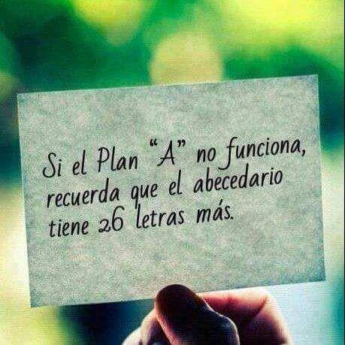
Mireu aquests vídeos:
La frustración
Frustración al cambio
La oveja esquilada
La frustració apareix quan no aconseguim els nostres projectes, objectius, objectius, somnis, desitjos… o simplement quan no aconseguim dur a terme una activitat. De fet, la frustració ens apareix sovint, perquè ens trobem amb diferents obstacles al llarg del dia.
Ens cal desenvolupar diferents estratègies o habiltats per poder superar amb èxit la frustració.

Reflexionar:
De quina manera podem tolerar la frustració?

Quan us heu sentit frustrats? Per què?

Esteu d’acord que: “Comparar-se amb els altres produeix frustració? Per què?

La frustració pot produir en algunes persones reaccions de ràbia, enuig, enfurismar-se... i una gran alteració del cos: el cor batega més de pressa, es tenen dificultats respiratòries, es posa tensa tota la musculatura del cos, augmenta la pressió sanguínia, es posa la cara vermella...
Val la pena tenir aquest malestar?

Preguntes:

1.Quines causes creieu que us fan tenir frustració? Explicar.

2.Què és la tolerància a la frustració?

3.Què podeu fer per tolerar una mica més la frustració?

4.Què vol dir tenir resiliència?

5.Quines diferències trobeu entre resiliència i tolerància a la frustració.

6.Escriure individualment, un llistat d'objectius que volíeu aconseguir i no ha pogut ser.

7.Llegiu aquest exemple:
EL QUÈ VOLIA ERA:
Demanar als meus pares que em compressin un joc per a l’ordinador.
EL QUE VA PASSAR VA SER:
-Em van dir que no podia ser perquè en aquest moment no tenien una bona situació econòmica familiar.

LA MEVA REACCIÓ VA SER: (Diferents alternatives)
- Em vaig posar com una fera, estava molt enfadada.
- Em va molestar moltíssim, però de seguida em va passar.
- Encara recordo l’empipada i el disgust que vaig agafar.
- Ho vaig comprendre bé i vaig pensar que més endavant potser el podríem comprar.

Ara seguiu vosaltres amb un altre exemple.

Valoració de la sessió.
La puntuació de 0 a 2 punts. Incomplet = 0 punts, Just = 1 punt, Bé = 1,5 punts Excel·lent = 2 punts Total màxim10 punts

Us ha agradat aquesta activitat? Explicar el perquè. Ompliu la graella que us ajudarà a la reflexió.

Valoracions | Punts
1. Hem seguit les instruccions de l’activitat
2. Hem treballat ordenadament
3. Hem mostrat interès
4. Hem acabat la feina
5. Ens ha agradat participar en aquesta activitat
Total

Per a la propera sessió cercar un vídeo, curtmetratge, audiovisual, audio conte.... sobre el valor treballat i l’afegireu al Moodle de l’assignatura.

Recordeu que: en acabar heu de penjar aquesta activitat al Moodle!

